 | Votre contact : ---  Votre référence : GIR | ---  ---
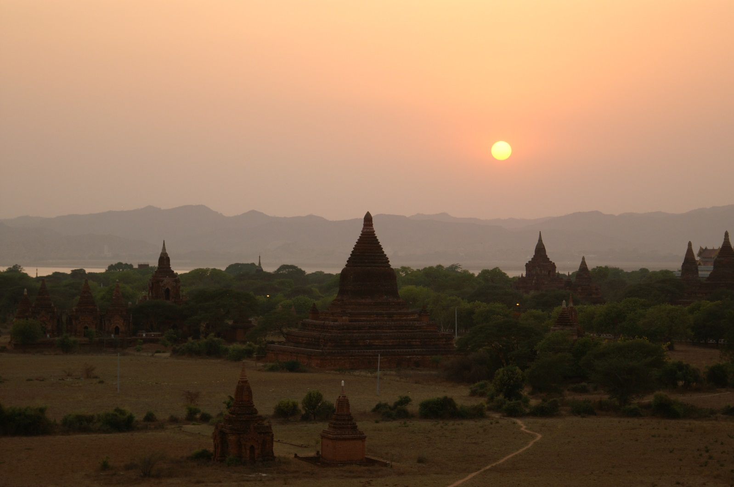

La Birmanie en petit groupe
12 jours / 9 nuits

« Voici la Birmanie, un pays qui sera différent de tous ceux que tu connais » : rien ne décrit mieux le Myanmar que cette affirmation de Rudyard Kipling. Blottie sous les cimes himalayennes entre Inde et Chine et épanouie sur les immenses rizières de la baie du Bengale et sur la mer d’Andaman, la Birmanie s’est bâtie au rythme puissant et lent du fleuve Irrawaddy. Sur plus de 2000 kilomètres, aussi fidèlement que tout ce que l’imaginaire a pu créer de plus merveilleux, défilent des terres d’or, de rubis et de jade, des forêts de teck où demeurent les éléphants blancs et les nymphes nées du bambou…
LES ETAPES

Jour 01 : PARIS  YANGON

Jour 02 : Arrivée à Yangon

Jour 03 : YANGON  HEHO / NYAUNG SHWE / LAC inlé

Jour 04 : Lac Inlé

Jour 05 : Lac Inlé / Pindaya / Kalaw

Jour 06 : Kalaw / Mandalay

Jour 07 : Mandalay / Amarapura / Mandalay

Jour 08 : Mandalay / Bagan

Jour 09 : Bagan

Jour 10 : Bagan  Yangon

Jour 11 : Yangon  Paris

Jour 12 : Paris

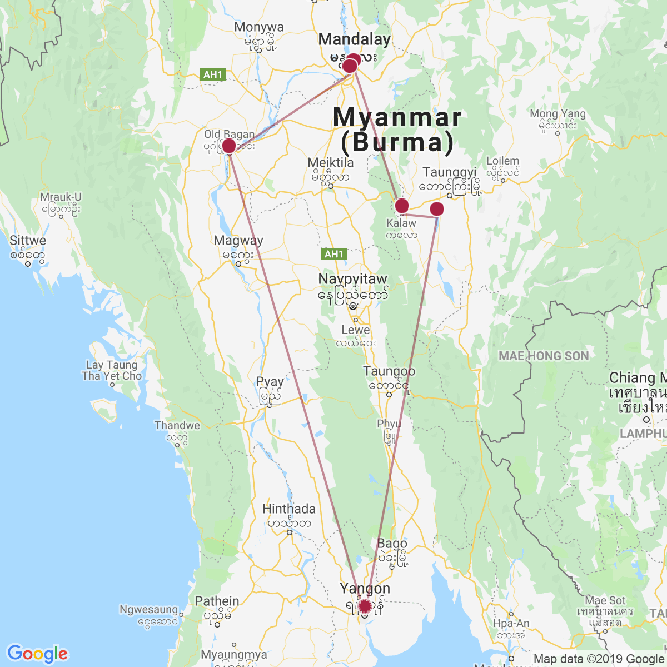

le programme

Jour 01 : PARIS  YANGON

Rendez-vous des participants à l’aéroport de Paris CDG pour les formalités d’enregistrement et d’embarquement.
Envol à destination de Yangon.
Toutes prestations et nuit à bord.
Jour 02 : Arrivée à Yangon

Arrivée à Yangon.
Accueil par votre guide local francophone et transfert à l’hôtel. Installation dans les chambres est prévues à partir de 14h00.
Mingalabar et bienvenue en Birmanie ! L’ancienne capitale Yangon, également connue sous le nom de Rangoon, reste le centre économique du pays et la porte d’entrée pour la plupart des voyageurs internationaux. Son passé colonial et son héritage religieux en font l’un des lieux les plus fascinants de l’Asie du Sud-Est.
Rendez-vous dans le hall de votre hôtel à 16h00 pour débuter les visites de la capitale, votre guide vous attendra à la réception.
Départ à pied pour une balade dans la rue Mahanbandola à travers les petites ruelles qui regorgent de marchés et de stands de nourriture.
Passage dans la rue Pansodan et ses boutiques vendant des livres d’occasion et des ouvrages photocopiés.
Vous rejoindrez ensuite Strand Road en longeant les bâtiments de la Cour Suprême, les bureaux de l’Inland Water Transport et le siège de la Myanmar Port Authorityavant.
Arrêt devant le majestueux Strand Hotel et découverte de la Custom House et du Palais de Justice, un impressionnant édifice à colonnades.
Direction ensuite la Bank Street qui vous mènera sur Sule Pagoda Road et arrêt photo à la Pagode Sule, symbole du centre-ville, construite il y a plus de 2 000 ans.
Traversée des quartiers chinois et indien pour rejoindre la Mahanbandoola Road.
Explorez les boutiques d’or de la rue Shwe Bontha et passage devant la synagogue Moseh Yeshua.
Arrivée au marché de Theingyi Zei, découvrez les remèdes de la médecine traditionnelle chinoise.
Direction Anawratha Road qui vous mènera au temple Sri Kali, le plus coloré des temples hindous de Yangon.
Retour à l’hôtel.
Dîner de bienvenue dans un restaurant local.
Nuit à l’hôtel.

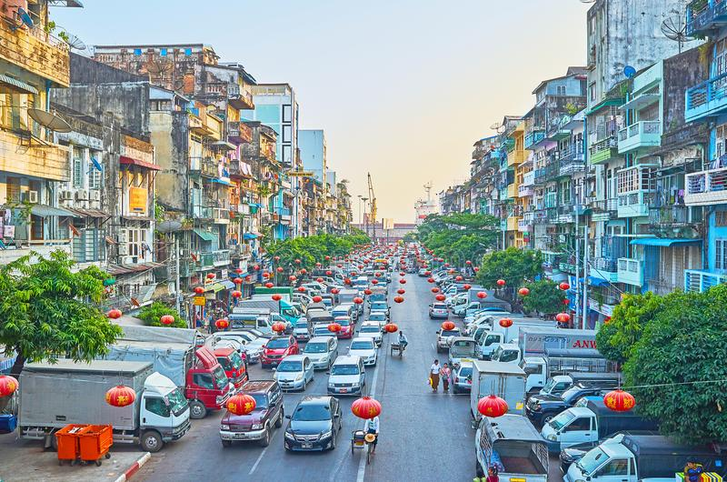

Jour 03 : YANGON  HEHO / NYAUNG SHWE / LAC inlé

Petit déjeuner à l’hôtel.
Transfert à l’aéroport de Yangon pour votre vol à destination de Heho.
Arrivée à Heho.
Transfert au village de Nyaung Shwe, à travers des paysages pittoresques qui bordent la route vallonnée.
En chemin, arrêt dans un atelier de fabrication d’ombrelles faites à base de papier Shan ainsi qu’au monastère en teck Shweyanpyay.
Arrivée à Nyaung Shwe, balade à pied dans les ruelles à la découverte de ce village.
Déjeuner chez l’habitant.
Vous embarquerez à bord d’une pirogue, pour rejoindre le cœur du lac Inlé.
Balade en pirogue sur le lac, à la découverte de merveilleux villages lacustres Intha, de leurs étonnants jardins flottants (cultures sur les bandes de masses d’humus constitués d’herbes, de jacinthes d’eau et de terre, et fixés au fond du lac à l’aide de piquets de bambou), mais aussi du style unique des pêcheurs d’Inlé qui rament debout avec une jambe.
Puis, vous visiterez la pagode Phaung Daw Oo, le principal sanctuaire du lac qui abrite cinq statues sacrées de Bouddha, recouvertes de feuilles d’or.
Vous découvrirez également l’artisanat varié d’Inlé, avec la visite du village d’Inpawkhone connu pour son tissage de fibres de lotus et ses cheroots, cigares birmans.
Dans la soirée, vous retournerez à votre hôtel.
Diner libre.
Nuit à l’hôtel.

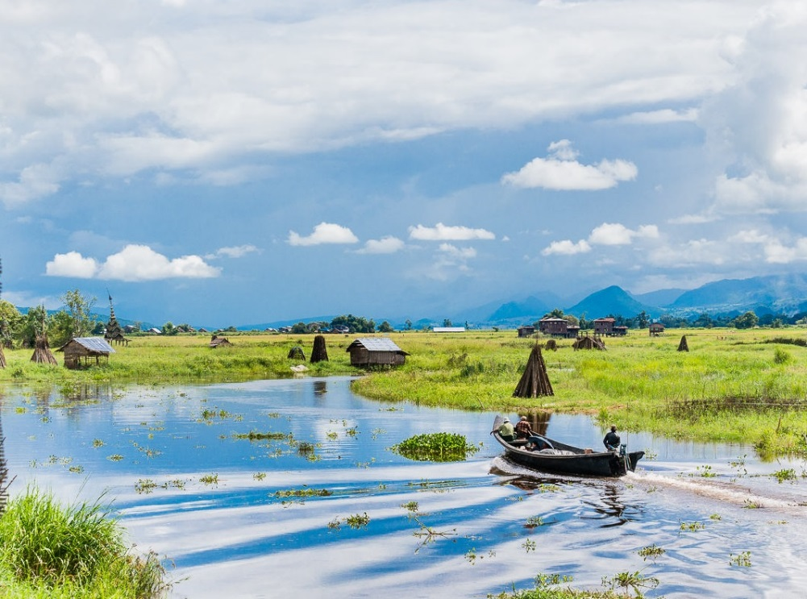

Jour 04 : Lac Inlé

Petit déjeuner à l’hôtel.
Ce matin, vous partirez en direction du village où a lieu le marché du jour. Le marché tourne dans les villages du lac selon le calendrier lunaire (marché quotidien sauf les jours fériés, de pleine lune et de nouvelle lune).
Trajet d’une heure en bateau le long d’un petit canal, qui vous conduira jusqu’au village Pa-Oh d’Indein, situé sur la rive ouest du lac Inlé. Flânez dans le village avant de commencer votre ascension pour rejoindre l’entrée de la pagode.
Déjeuner dans un restaurant local.
Une fois arrivés au sommet, vous serez accueillis par une magnifique statue de Bouddha qui trône au milieu d’une centaine de stupas en ruine envahies par la végétation.
Le complexe d’Indein est, sans aucun doute, l’un des sites les plus impressionnants du lac, consistant en une centaine de stupas recouverts de mousse et de verdure.
Diner libre.
Nuit à l’hôtel.
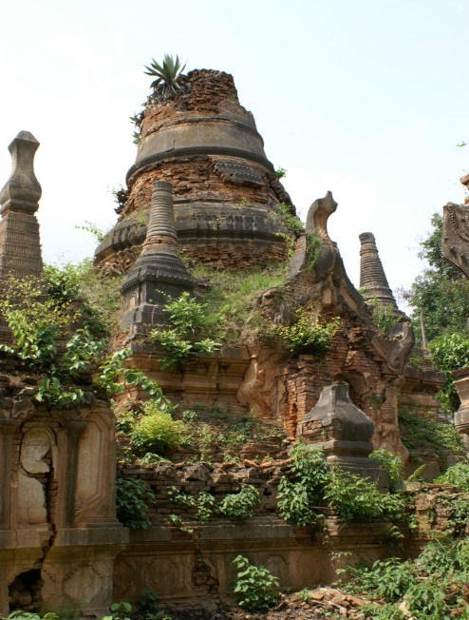

Jour 05 : Lac Inlé / Pindaya / Kalaw

Petit déjeuner à l’hôtel.
Ce matin, transfert en pirogue motorisée au village de Khaung Daing, situé sur la rive ouest du lac. Ce village traditionnel Intha est célèbre pour sa production de tofu à base de pois cassés jaunes, ainsi que pour ses gâteaux de riz et haricots frits.
Route vers Pindaya, petit village situé au cœur de l’Etat Shan.
Arrivée à Pindaya, connue dans toute la Birmanie pour son excellent thé vert et sa salade de feuilles de thé ainsi que ses produits à base de soja.
Déjeuner chez l’habitant.
Vos hôtes vous accueilleront dans leur maison à deux étages, construite de briques et de bois, respectant les traditions de la région. Vous pourrez observez les photos de famille et la charmante décoration ornant les murs de ce foyer. Les membres de la famille vous serviront un délicieux repas cuisiné maison.
Après le déjeuner, départ pour une excursion dans les champs de feuilles de thé dans lesquels votre hôte vous expliquera le processus de production du thé et vous invitera à cueillir vos propres feuilles.
Vous rendrez ensuite visite à une famille, où vous découvrirez le processus de préparation de la salade de feuille de thé et dégustation de cet encas accompagné d’une tasse de thé vert et de biscuit.
En milieu d’après-midi, poursuite de l’excursion en visitant les fameuses grottes de Pindaya, un site unique, vieux de 200 millions d’années qui abrite de milliers de statues en or de Bouddha.
Visite des pagodes de Shwe U Min, des stupas géants blancs qui surplombent le lieu.
Vous continuerez la route vers Kalaw où vous arriverez en fin d’après-midi.
Diner libre.
Nuit à l’hôtel.

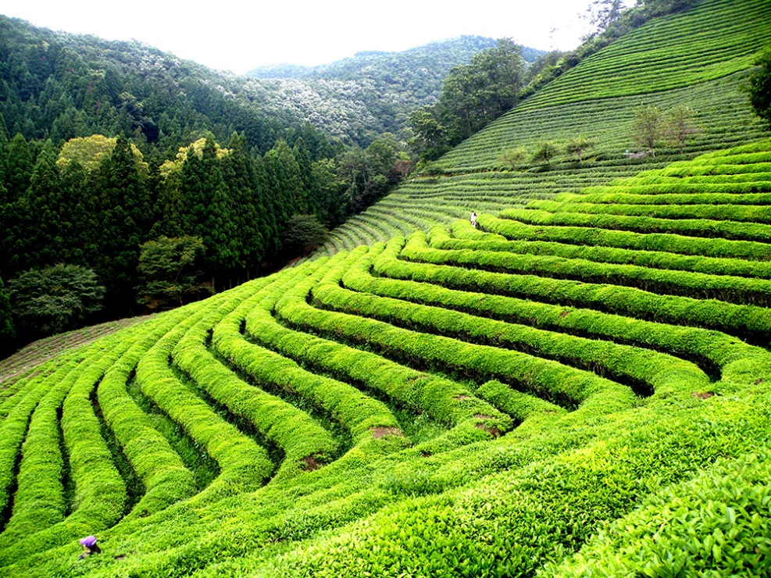

Jour 06 : Kalaw / Mandalay

Petit déjeuner à l’hôtel.
Départ matinal pour la visite du marché local. Ayant lieu tous les jours, le marché est un lieu de rassemblement pour les fermiers des environs qui y vendent leurs produits frais.
Route vers Mandalay, l’ancienne capitale royale.
En cours de route, arrêts dans quelques villages traditionnels.
Déjeuner dans un restaurant local.
Arrivée à Mandalay.
Mandalay, ancienne capitale royale et la 2ème ville la plus importante du Myanmar. C’est également le centre culturel qui perpétue les traditions artistiques du pays.
Avant que le soleil ne se couche, vous vous dirigerez vers le monastère Shwe Kyin, un endroit paisible, l’idéal pour terminer une journée de visites dans la ville de Mandalay.
Observez les moines commencer leur récitation quotidienne de psalmodies. Vous vous retrouverez ainsi plongé au sein d’un des rituels bouddhistes les plus importants du pays.
Vous retournerez ensuite à votre hôtel et profiterez de votre soirée libre pour un peu de repos et de détente.
Diner libre.
Nuit à l’hôtel.

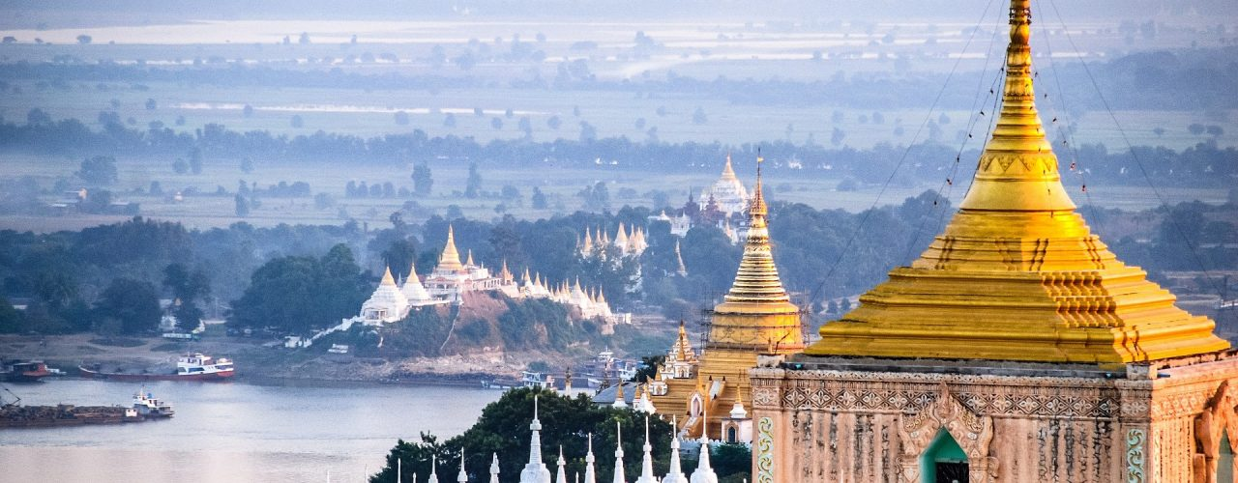

Jour 07 : Mandalay / Amarapura / Mandalay

Petit déjeuner à l’hôtel.
Départ pour la visite de la pagode Mahamuni et son très vénéré Bouddha, entièrement couvert par les feuilles d’or déposées par les dévots au cours des siècles.
Visite ensuite des ateliers d’artisanat de Mandalay, réputés pour être les plus fins du pays : sculpture sur bois, tapisseries de Kalaga, frappage de feuilles d’or.
Direction ensuite la pagode Kuthodaw avec sa gigantesque collection de 729 stèles gravées d’enseignements bouddhistes.
Continuation vers l’impressionnant monastère Shwenandaw (« monastère d’or »), la dernière structure du Palais Royal à avoir subsisté depuis le 19ème siècle, connue pour ses remarquables sculptures sur bois.
Déjeuner dans un restaurant local.
Départ pour Amarapura, à 15 Km au sud de Mandalay (15 minutes de route) où vous pourrez découvrir, à la limite de la ville, le monastère de Mahagandayon, dans lequel vivent des Moines.
Dans ce paysage serein, vous pourrez admirer le pont U Bein construit sur le lac Taungthaman par un intendant du roi Bodawpaya, il y a 200 ans avec le bois des palais désertés d’Ava, il mesure 1200 mètres de long.
Vous pourrez admirer le coucher de soleil du pont d’U Bein.
Retour à Mandalay.
Dîner libre.
Nuit à l’hôtel.

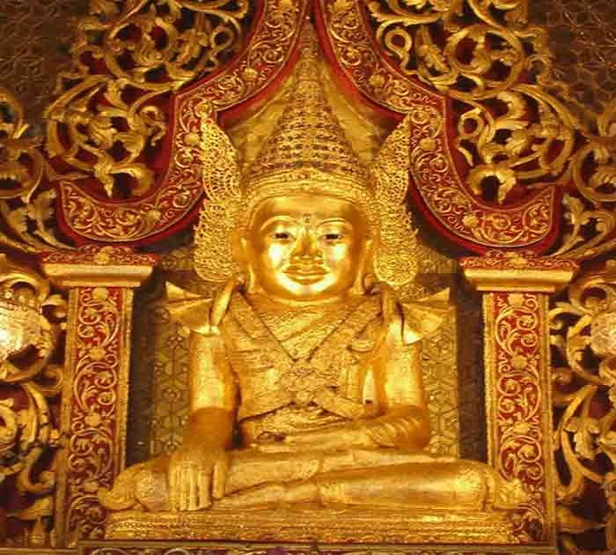

Jour 08 : Mandalay / Bagan

Petit déjeuner à l’hôtel.
Dans la matinée, promenade sur les rives de l’Irrawaddy, où vous découvrirez la vie des habitants le long du fleuve.
Vous pourrez également visiter le marché local, très peu touristique où vous explorerez les étals interminables remplis de fruits, de légumes, de viandes, d’épices et toute une gamme d’autres articles.
Vous quitterez ensuite Mandalay pour rejoindre Bagan à travers une route fascinante.
Longez la rive est de l’Irrawaddy et traversez les charmants villages sur la route menant à Myingyan. Tout au long de votre voyage, vous aurez des vues sur les champs de millet, de sésame, de coton, de maïs, de riz et de nombreuses autres légumineuses.
Arrêt à Myingyan.
Déjeuner en cours de route dans un restaurant local.
Poursuite de la route vers Bagan.
Halte dans le charmant village de Shwe Pyi Tha, un village de fermiers dans lequel vous vous baladerez à la rencontre des locaux.
Arrivée à Bagan.
Bienvenue à Bagan, connu pour être l’un des plus grands sites architecturaux d’Asie. Lorsque Bagan était le centre de la Birmanie du 11e au 13e siècle, les monarques y ont fait construire une multitude de stupas et de pagodes, dont la plupart sont toujours présents sur les rives du fleuve Irrawaddy. La splendeur de Bagan avec plus de 2000 temples en brique rouge qui s’élèvent d’une plaine désertique constituera l’un des points forts de tout voyage au Myanmar.
Transfert à l’hôtel et installation.
Reste de la journée libre pour vos découvertes personnelles.
Dîner libre.
Nuit à l’hôtel.

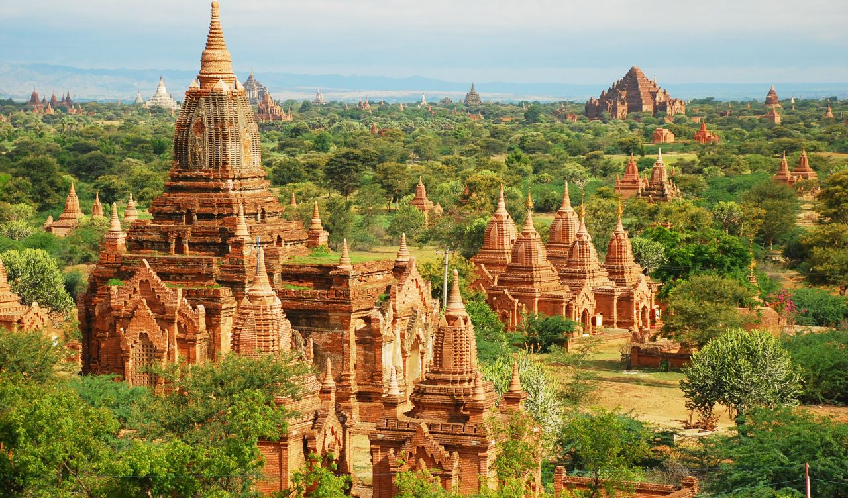

Jour 09 : Bagan

Petit déjeuner à l’hôtel.
Départ pour la visite de la pagode Shwezigon et son magnifique stupa birman doré, érigée au début du 11ème siècle par le roi Anawratha.
Découverte ensuite du marché animé de Nyaug Oo. Découvrez la fabrication de poneyay (pate de pois fermentés) et de la confiture de prune.
A votre arrivée dans le jardin extérieur d’un restaurant local, vous rejoindrez le chef pour expérimenter la cuisine traditionnelle du Myanmar.
Une recette ainsi qu’un étalage d’ingrédients et de légumes vous attendent. Aujourd’hui vous mettrez la main à la pâte et aiderez le chef à concocter une ou deux spécialités. Le chef vous expliquera brièvement ses découvertes de la journée sur le marché, et si vous avez de la chance, des légumes de saisons typiques de Bagan seront au menu. Le chef vous montrera ses techniques et après environ une à une heure et demie de cuisine, il sera temps de partager ce repas. (Note: veuillez prévenir en avance si vous souhaitez éviter un type particulier de viande ou de légume ou si vous avez une quelconque allergie).
Déjeuner des plats que vous aurez préparés.
Continuation vers le temple Ananda, l’un des plus hauts de Bagan avec son stupa doré brillant sous le soleil, ses colossales statues et son monastère.
Le temple le plus prestigieux de Bagan se reconnaît entre tous à son “sikhara” couvert d’or, une tour sanctuaire à quatre façades de style indien, dressée au-dessus de trois terrasses de taille décroissante chaulées de blanc. Il représente le parfait aboutissement en architecture de la première période de Bagan.
Visite du village de Myinkaba et découverte de son magnifique temple.
Vous pourrez également pénétrer dans un temple qui abrite de belles fresques murales avant de découvrir deux des plus anciens de la région, érigé au 11ième siècle par le roi môn Manuha.
Vous aurez ensuite l’occasion d’en apprendre plus sur la culture locale avec la visite de deux ateliers qui fabriquent les produits les plus célèbres de Bagan : la laque et l’artisanat de bois.
En fin d’après-midi, transfert à la jetée et embarquement à bord d’un petit bateau en bois privé pour une promenade sur le fleuve Irrawaddy.
Relaxez-vous à bord tout en dégustant un cocktail rafraichissant accompagné d’une collation composée de mets locaux et en admirant les reflets du soleil couchant sur les eaux calmes du fleuve.
Retour à Bagan.
Diner libre.
Nuit à l’hôtel.

Jour 10 : Bagan  Yangon

Petit déjeuner à l’hôtel.
Transfert à l’aéroport de Bagan pour votre vol à destination de Yangon.
Arrivée à Yangon.
Transfert en ville pour un tour de ville.
Vous débuterez par la visite de la pagode Kyaukhtatgyi qui abrite un bouddha couché long de 70 mètres, soit environ la taille d’une baleine bleue.
Direction ensuite le lac royal situé dans le parc Kandawgyi, très populaire auprès des locaux, surtout tôt le matin et au moment du coucher du soleil.
De la rive vous pourrez admirer le Karaweik Palace, réplique d’un bateau royal, avant de visiter l’un des sites les plus sacrés du pays : la légendaire et majestueuse pagode Shwedagon.
Déjeuner dans un restaurant local.
Transfert à l’hôtel et installation.
Temps libre pour vos découvertes personnelles.
En fin d’après-midi, découverte de la pagode Shwedagon, qui domine la ville de son dôme d’or.
Vous serez éblouis par ses mille feux au coucher du soleil. Cette pagode, qui est tout un univers à elle seule, est un des lieux les plus merveilleux au monde. Le stupa s’élève sur une colline de 55m de haut que l’on gravit par quatre escaliers placés aux points cardinaux.
Retour à l’hôtel.
Dîner libre.
Nuit à l’hôtel.

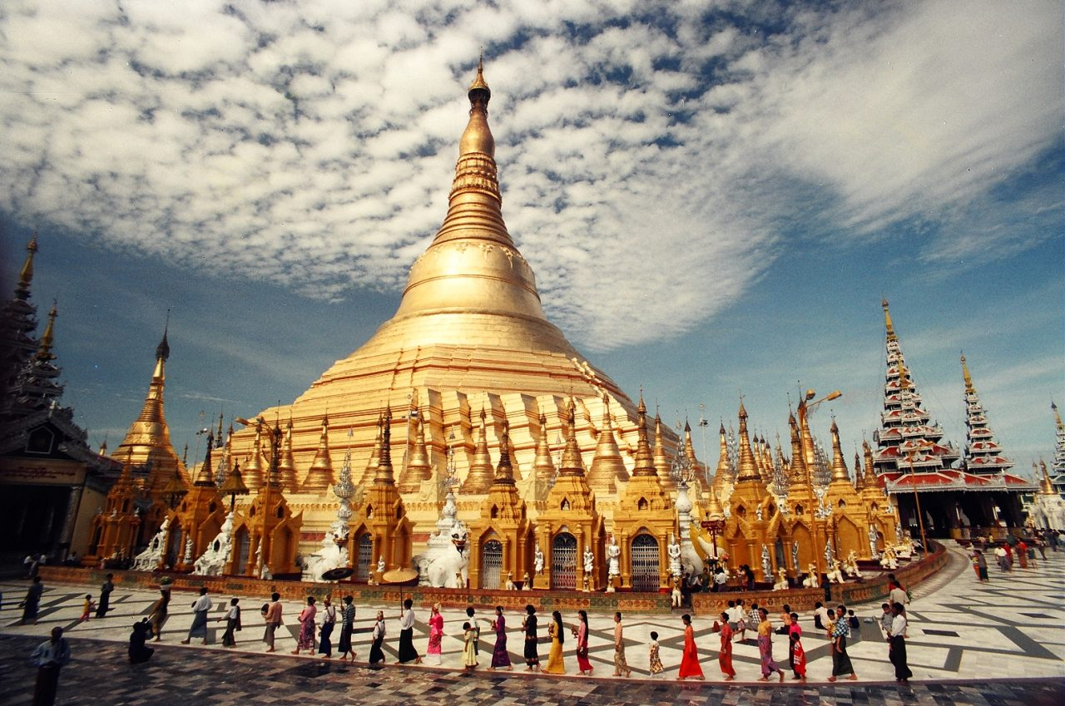

Jour 11 : Yangon  Paris

Petit déjeuner à l’hôtel.
Journée libre à Yangon pour vos découvertes personnelles (selon les horaires du vol).
Possibilité de vous rendre par vos propres moyens au marché Bogyoke, plus connu sous le nom de « Scott Market », pour vous balader à travers les étals remplis d’objets artisanaux et effectuer vos derniers achats.
Repas libres.
Transfert à l’aéroport de Yangon, où vous procéderez aux formalités d’enregistrement et d’embarquement.
Envol à destination de Paris CDG.
Toutes prestations et nuit à bord.
Jour 12 : Paris

Arrivée à l’aéroport de Paris CDG.
Fin de nos services.

